# 第 4 章 经典光学的发展

## 4.2 反射定律和折射定律的建立

正如 4.1 节所述，我国古代很早就已经记载有大量与光的反射有关的现象和规律，虽然至今尚未找到中国古文献中涉及入射角和反射角之间严格定量的描述和研究，但是，仍然有多项记载，说明先人已有这方面的认识。例如，在《墨经》中，有“景迎日，说在转”[1]，“景日之光反烛人，则景在日与人之间。”[2]在古希腊，比墨翟稍晚的柏拉图学派则在讲授光的直线传播时，同时提到入射角等于反射角的知识。可见，光的反射定律早在公元前大约 3 世纪就已发现。

折射现象发现得也很早，折射定律却几经沧桑，经过漫长的岁月才得以确立。

早在古希腊时代，天文学家托勒密（约公元 100 年—公元 170 年），曾专门做过光的折射实验。他写有《光学》5 卷，可惜原著早已失传。从残留下来的资料可知，在那部书中记有折射实验和他得到的结果：折射角与入射角成正比。

大约过了一千年，阿勒·哈增发现托勒密的结论与事实不符。他认识到入射线、反射线和反光镜的法线总是在同一平面，入射线与反射线各处于法线的一侧。

1611 年，开普勒在系统研究的基础上，写了《折光学》一书，书中记载他做了两个实验。

第一个实验是比较入射角和折射角。他设计的装置如图 4 – 2，日光 LMN 斜射到器壁 DBC 上，BC 边缘的影子投射到底座，形成阴影边缘 HK。另一部分从 DB 射进一玻璃立方体 ADBEF 内，阴影的边缘形成于 IG。根据屏高 BE 和两阴影的长度 EH 和 EG，就可算出玻璃立方体的入射角和出射角之比。

E

K

H

F

A

D

B

C

G

J

L

M

N

图 4 – 2 开普勒比较入射角和出射角的实验装置

开普勒的第二个实验是用一玻璃圆柱体（如图 4 – 3）。令太阳光垂直于圆柱长轴入射，可以观测到，通过圆柱长轴的光线 S1 方向不变，和圆柱边缘相切的光线 S2 偏折最大。开普勒发现，最大偏折角 *β* 大约为 42°。

图 4 – 3 开普勒的圆柱玻璃实验

E

B

A

O

S1

S2

*β*

*β*

*α*

开普勒虽然没有找到正确的折射定律表达式，但通过这些实验发现了全反射。他是这样思考的：令 GGʹ 为玻璃与空气的分界面，如图 4 – 4。光线从玻璃上方的空气由各个方向都经 O 点进入玻璃，这些光线必将组成夹角为 2×42° = 84° 的锥形 MOMʹ。他进一步设想，如果从玻璃有一束光 ∑ 射向界面，其入射角大于 42°，则到达 O 点后，既不能进入空气，也不能进入 MOMʹ 锥形区域，必定反射为 ∑ʹ。

M

G

∑

O

M′

G′

∑′

图 4 – 4 开普勒通过此图发现全反射

开普勒的论证方法很巧妙，他利用光的可逆性，从反面倒推得出结论。这是科学论证中常用的一种很有说服力的方法。

折射定律的正确表述是荷兰的斯涅耳（W.Snell，1580—1626）在 1621 年从实验得到的。实验方法跟开普勒基本相同。斯涅耳发现，比值 OSʹ/OS（图 4 – 6）恒为常数，由此导出

= = const

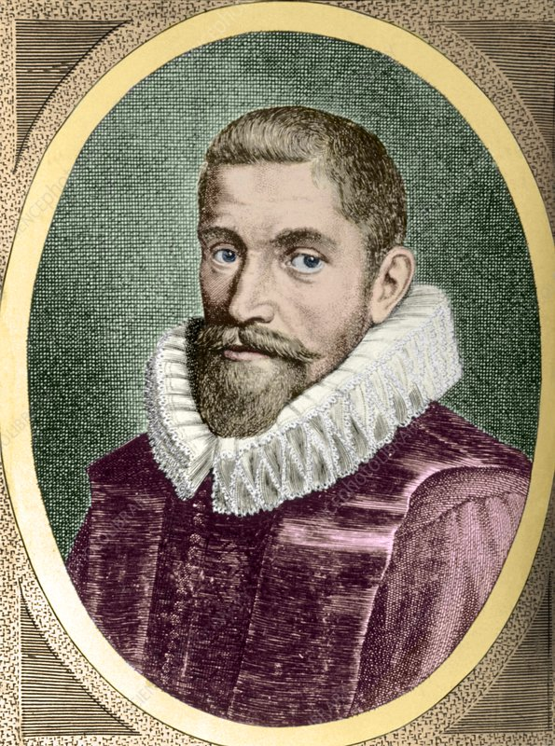

图 4 – 5 斯涅耳

图 4 – 6 斯涅耳的折射实验

S

S′

*β*

*α*

斯涅耳在世时并没有发表这一结果。1626 年，他的遗稿被惠更斯读到后才正式发表。

笛卡儿不久也推导出了同一结果，他用图 4 – 7 说明自己的思想。在他的名著《方法论》（1637 年）中有一附录，也叫《屈光学》，其中写道：

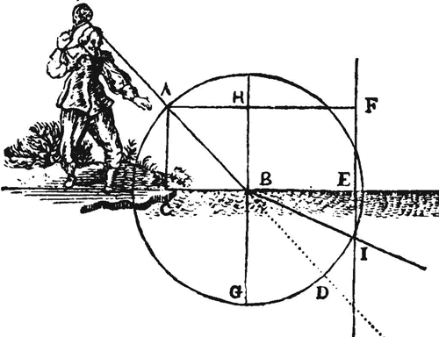

图 4 – 7 笛卡儿说明折射用图

“首先，设想球从 A 被击向B（图 4 – 7），打到 B 点，CBE 不是地面，而是薄脆的布，球穿过布，只损失了部分速度，例如损失了一半。我们假设过，为了确定它的路径，……运动的趋势可看成是由两部分组成，其中只有从上而下的运动因与布相碰而必有变化，至于那向右运动的趋势，则总与过去一样，因为布并没有在这个方向与球相碰。我们再从中心 B 画圆 AFD，作三条直线 AC，HB，FE，各与 CBE 成直角，并要求 FE 与 HB 之间的距离为 HB 与 AC 之间的距离的两倍。于是我们看到，球应该向 I 点运动。因为，既然球在穿过布时失去了一半速度，那么它从 B 下落到圆周 AFD 上某一点所需时间，应等于 A 到 B 的两倍，而向右的运动趋势并无损失，所以在两倍时间内通过的距离应等于 AC 到 HB 的两倍，结果应在同一时刻达到 FE 线上的某一点。只有到达 I 点，其他任何点都不可能，因为在布 CBE 之下，只有 I 点是圆 AFD 和直线 FE 的交点。”[3]

从笛卡儿这一段说明可以看出：

1．他用球的运动来阐述光的折射，而球的运动服从力学规律。可见，他采用的是微粒说。

2．他假设光在两种媒质中的速度不一样，把折射现象归因于光速不同。

3．他假设平行于媒质交界面的光速分量不变。由此可以推出折射定律：

设图 4 – 7 中光在上层媒质的速度为 *vi*，入射角 ∠ABH 为 *i*；光在下层媒质的速度为 *vr*，折射角 ∠IBG 为 *r*，则

*vi*sini = *vr*sin*r*，所以 =

由此得 = const

这正是折射定律的正弦表达式。但是笛卡儿的推导是基于媒质交界面两侧光速的平行分量相等的假设。为了使理论结果与实验数据相符，他必须假设密媒质光速比疏媒质大。

笛卡儿的推导受到了他的同国人费马（Pierr Fermat，1601—1665）的批评。1661 年，费马把数学家赫里贡（Hérigone）提出的数学方法用于折射问题，推出了折射定律，得到了正确的结论。这就是著名的费马最短时间原理，用现代的数学语言可作如下推证：

假设图 4 – 8 中上层为疏媒质，光速为 *vi*，下层为密媒质，光速为 *vr*，光从 C 到达 I 所需时间为

+

图 4 – 8 费马推导折射定律用图

A

C

F

D

H

B

I

令 FD = *x*，FH = *e*，则

+ = + = 最小值 = *M*

将上式对 *x* 微分

= 0

即得 − = 0

由此得 =

用费马的话说，这样做的前提就是，“线 DF 与 DH 之比等于密媒质的阻力与疏媒质的阻力之比……光线从疏媒质进入密媒质，会转向垂线。”[4]于是，费马为折射定律提供了严格准确的证明。值得特别指出的是，在媒质疏密与光速的关系上，由费马原理得出的结论与笛卡儿的粒子说所得正好相反，而与后来波动说（惠更斯原理）的结论却是一致的。

折射定律的确立是光学发展史中的一件大事。它的研究由于天文学的迫切要求而受到推动，因为天文观测总是会受大气折射的影响，后来又加上光学仪器制造的需要，所以到了 17 世纪，许多物理学家都致力于研究折射现象。一经建立起折射定律，几何光学理论很快得到了发展。

1. “景迎日，说在转”，意思是说：人影出现在太阳与人体之间，这是因为光线转了方向。
2. “最日之光反烛人，则景在日与人之间”，意思是说：当日光经过平面镜反射再照射人体时，人影就会出现在太阳和人之间。可以设想，墨家做过光线反射实验，并且认识到了光的反射特性。遗憾的是，他们在这里没有进一步提炼出反射定律。
3. 转引自：Magie W F.A Source Book in Physics.MeGraw-Hill，1935.267
4. 转引自：Magie W F.A Source Book in Physics.McGraw-Hill，1935.279